Ouders en leerkrachten eisen actie: normen voor schoolsanitair zijn broodnodig
Geberit nv, Meise, november 2023

Dat de sanitaire voorzieningen in veel scholen te wensen overlaten, zal niemand verrassen. Wie kinderen heeft, kent de verhalen. Maar ook wie ze niet heeft, kan waarschijnlijk wel enkele onfrisse herinneringen uit zijn geheugen opdiepen. Uit onderzoek blijkt dat 7 op de 10 leerlingen hun behoefte wel eens ophouden om zo de toiletten te vermijden. Een kwalijke zaak weten deskundigen, want het brengt heel wat gezondheidsrisico’s met zich mee. Bezorgde ouders en leerkrachten willen dat er duidelijke regels komen. Ervaringsspecialisten nemen nu zelf het voortouw met een voorstel tot normen.
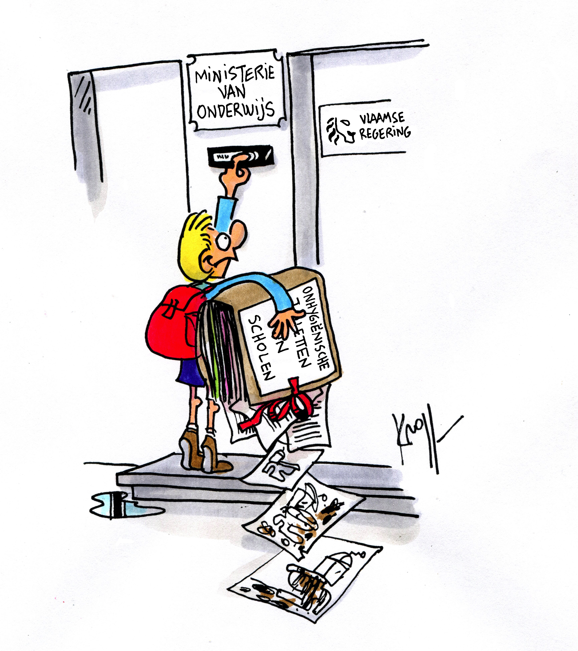
Illustratie van Pierre Kroll
Sinds 2020 brengt Geberit het gebrekkige schoolsanitair jaarlijks onder de aandacht. Telkens in november, want dan vindt de Wereld Toilet Dag plaats. Ook dit jaar vraagt de campagne aandacht voor de 3,5 miljard mensen die het nog steeds zonder veilige sanitaire voorzieningen moeten stellen. In ontwikkelingslanden is de situatie schrijnend, maar ook dichter bij huis zijn er nog problemen. In onze scholen bijvoorbeeld.
Te weinig middelen
Daar liggen de toiletten er vaak vies bij, ze stinken, werken niet naar behoren, zijn beschadigd of buiten gebruik. Er zijn deuren zonder slot, urinoirs zonder waterafvoer of tussenschotten, te weinig lavabo’s en wc’s zonder bril. Vaak is er een gebrek aan toiletpapier, handzeep en handdroogdoekjes. De staat van het sanitair baart ouders en leerkrachten zorgen, zo blijkt uit onderzoek. Ze denken dat de schooltoiletten een gezondheidsrisico vormen en willen dan ook dat de overheid regels vastlegt waaraan het sanitair op school moet voldoen.*
Geberit neemt de zaak ter harte en komt met een aanzet waar de regering mee aan de slag kan. Het bedrijf bracht twaalf ervaringsspecialisten samen. Naast mensen uit het onderwijsveld, specialisten op vlak van hygiëne en producenten van sanitaire producten en installaties die dagelijks met de problematiek geconfronteerd worden, werd ook het kabinet van Vlaams Onderwijsminister Ben Weyts uitgenodigd, maar dat liet verstek gaan.
Duidelijk is dat scholen de situatie wel willen aanpakken, maar dat ze er vaak de middelen niet voor hebben. Een schooldirecteur getuigt: “Vorig jaar renoveerden we onze GO!-school, maar het sanitair voor de leerlingen konden we niet vernieuwen. Na de noodzakelijke investeringen in energiezuinigheid en digitalisering was er geen ruimte meer voor bijkomende ingrepen.”
Normen ontbreken
Het sanitair voor de leerkrachten kreeg er wel een make-over en dat brengt ons bij de kern van het probleem: dat valt onder de welzijnswet terwijl het sanitair voor leerlingen buiten elk wettelijk kader valt. Het is dan ook de eerste ingreep die geschrapt wordt als het budget ontoereikend is. José Wyns, Managing Director bij Geberit: “Voor leerlingen zijn er alleen enkele aanbevelingen met richtlijnen naar het aantal toiletten per aantal leerlingen, maar geen officiële normen of minimumeisen naar werking, onderhoud, privacy, zeep, wastafels, … Wij vragen ons af waarom dit geen prioriteit heeft en waarom we het welzijn van onze kinderen op het spel blijven zetten.”
De povere aandacht voor schoolsanitair verbaasde ook de deskundigen rond de tafel. Het staat in sterk contrast met de strenge eisen die scholen opgelegd krijgen op vlak van bijvoorbeeld energieprestaties en afvalscheiding. Sinds de pandemie is er veel meer aandacht voor een gezonde leefomgeving op school. Klaslokalen worden uitgerust met CO2-meters en beter verlucht en geventileerd, maar aan de sanitaire voorzieningen wordt bitter weinig aandacht geschonken. Tijd om daar verandering in te brengen.
Concrete voorstellen die aan de relevante autoriteiten moeten worden voorgelegd
Er zijn in de eerste plaats bepalingen nodig rond het aantal werkende toiletten, bruikbare wastafels, afvalcontainers en ander materiaal. Voldoende kwantiteit is een basisvereiste, maar veilig sanitair draait vandaag om meer dan dat.
De locatie van de toiletten en de manier waarop scholen de toiletpauze organiseren moeten worden heroverwogen en gereorganiseerd. Toiletten werden vroeger in een uithoek van de school weggemoffeld. Het was efficiënt, maar ze proper en veilig houden wordt zo wel een stuk moeilijker. Wanneer iedereen die toiletten tijdens de pauze moet gebruiken, ontstaat er een piekbelasting die al snel voor problemen zorgt. Men kan naast een centraal sanitair blok bijvoorbeeld een tweetal toiletten per verdieping voorzien zodat leerlingen gemakkelijk tussendoor naar het toilet kunnen.
Er moet ook voldoende aandacht zijn voor privacy en comfort, met onder andere een minimumoppervlakte voor toiletten, voldoende daglicht en de nodige aangepaste en genderneutrale toiletten. Eens de infrastructuur op punt staat, moeten ze natuurlijk regelmatig onderhouden en gepoetst worden. Het lijkt vanzelfsprekend, maar vandaag is het zelfs niet verplicht om schooltoiletten dagelijks te poetsen.
“Er is nood aan een code van goede praktijk met een minimale standaard waar alle betrokkenen zich in kunnen vinden”, vindt Hans Leen, Training & Education manager bij Geberit. “Sanitaire installaties voor scholen moeten aan heel wat eisen voldoen, onder andere op het vlak van zuiverheid en hygiëne, veiligheidsgevoel en privacy, minimale spoelcapaciteit en comfort, eenvoud in onderhoud en schoonmaak, binnenklimaat en toegankelijkheid. Die moeten allemaal geïntegreerd worden.”
Ook de verantwoordelijkheid van de leerlingen
Uiteraard hebben ook de leerlingen een rol te spelen. Zij moeten de infrastructuur met de nodige zorg behandelen en dat is lang niet altijd het geval. Scholen die pedagogische middelen inzetten stellen vast dat eigenaarschap voor meer respect zorgt. Als leerlingen zich mee verantwoordelijk voelen voor de infrastructuur zijn ze ook meer geneigd om er zorg voor te dragen.
Net daarom hamert Geberit op het belang van propere en functionele sanitaire voorzieningen in scholen. Het draagt bij tot een gezonde ontwikkeling van kinderen en helpt hen om van jongs af aan goede en duurzame gewoonten aan te nemen. Waarden zoals respect voor anderen, voor voorzieningen en infrastructuur en voor het milieu kunnen alleen worden overgedragen in een context waar hygiëne, comfort maar ook een goed beheer van water in het algemeen en drinkwater in het bijzonder van toepassing zijn.
De investering waard
Dat maar liefst 7 op de 10 leerlingen wel eens hun behoefte ophouden om niet naar het toilet te moeten gaan en 4 op de 10 het zelfs regelmatig doen, is geen goede zaak. Het kan leiden tot problemen die we nog lang met ons meedragen. Maag- en darmspecialist Prof. Dr. Danny De Looze (UZ Gent): “Heel wat mensen worstelen met toiletangst en de basis daarvoor wordt vaak al op kinderleeftijd gelegd. We zien dat ophouden bij heel wat kinderen voor plas- en stoelgangproblemen zorgt. We noemden het vroeger niet voor niets ‘het gemak’. Je moet je er comfortabel voelen en mag geen schroom voelen om je behoefte te doen.” Toilethokjes met tussenschotten die boven- en onderaan open blijven, zijn voor hem uit den boze en hij roept scholen ertoe op om bij een verbouwing te kiezen voor individuele afgesloten toilethokjes.
Investeren in sanitair kost wat, maar op langere termijn wordt de beloning groot. Zowel vanuit het oogpunt van de fysieke als de psychologische gezondheid van kinderen. Degelijk schoolsanitair draagt zonder twijfel bij tot beter presteren.
De jacht op de vuile toiletten gaat door: nieuw renovatie-initiatief
Geberit gaat hiermee aankloppen bij de bevoegde instanties en blijft in afwachting van een duidelijk beleid zijn steentje bijdragen. Voor het vierde jaar op rij steunt het bedrijf scholen die de hygiëne en het comfort in de sanitaire ruimte willen verbeteren met gratis sanitaire producten. Twee Belgische scholen maken dit jaar kans op 7.500 euro aan sanitaire toestellen. Trek dus aan de mouw van de directie: wie voor 31 december 2023 zijn aanvraag indient, maakt kans op deze mooie ondersteuning van zijn renovatieproject.
Je vindt alle info op www.geberit.be/world-toilet-day-nl
* Bron: online onderzoek uitgevoerd door onderzoeksbureau iVOX in opdracht van Geberit tussen 19 september en 2 oktober 2022 bij 1001 Belgische ouders en 543 Belgische leerkrachten, representatief op taal. De maximale foutenmarge bij 1.544 respondenten bedraagt 2,4%. 43% van de bevraagde ouders gaf aan dat de schooltoiletten een gezondheidsrisico vormen, en een derde maakte zich zorgen om de staat van het sanitair. 83% van de ouders en leerkrachten vinden dat de overheid regels moet vastleggen waaraan het sanitair op school moet voldoen en dat de schooltoiletten een jaarlijkse inspectie moeten ondergaan.
Voor meer informatie kunt u contact opnemen met:
Geberit nv
Ossegemstraat 24, 1860 - Meise
Roos De Groote, Media & PR officer
Tel. +32 (0)2 252 01 11
www.geberit.be

Over Geberit

De wereldwijd actieve Geberit Groep met hoofdkantoor in Rapperswil-Jona, Zwitserland, is een Europese marktleider op het gebied van sanitaire producten. Het productassortiment omvat sanitaire techniek, leidingsystemen, keramische toestellen en badkamermeubilair. Daarmee kan Geberit voor particuliere en openbare sanitaire voorzieningen complete oplossingen uit één hand aanbieden. De producten zijn geschikt voor zowel nieuwbouw als renovatie.

Geberit ondersteunt marktpartners uit de bouwsector en de handel met uitgebreide opleidingsmogelijkheden. Dit brede aanbod houdt tevens een consequente benutting van de digitale mogelijkheden in en omvat ook praktijkgerichte cursussen in een van de circa 30 trainingscentra van Geberit. Daarnaast ondersteunen de medewerkers van het serviceteam op het terrein groothandelaren, showrooms, loodgietersbedrijven, alsook planbureaus en architecten met persoonlijk en in veel gevallen ook projectgerelateerd advies. Vastgoedinvesteerders en eindgebruikers vinden eveneens baat bij het uitgebreide aanbod aan informatie en advies.

Met 26 productievestigingen in Europa en 4 overzee staat Geberit borg voor een hoog productieniveau en uitzonderlijke kwaliteitsnormen. Voor de ontwikkeling van nieuwe producten, technologieën en productieprocessen beschikt de groep op haar hoofdzetel over een team van meer dan 200 wetenschappers, ingenieurs en specialisten, evenals over uitgebreide technische infrastructuur en laboratoria. Uit een al lang bestaand gemiddelde van 35 octrooiaanvragen per jaar blijkt de hoge innovatiekracht van de onderneming.

Sinds 1990 is duurzaamheid een integraal onderdeel van de bedrijfsstrategie van Geberit op lange termijn. Bij de verdere ontwikkeling van alle sanitaire producten en diensten komen daarom alle economische, ecologische en sociale aspecten aan bod. Het proces houdt rekening met het principe van eco-design. Een product moet - gezien over zijn gehele levenscyclus, van de aanvoer van grondstoffen tot de verwijdering - vanuit ecologisch oogpunt beter scoren dan zijn voorganger, zonder dat dit ten koste gaat van de kwaliteit, functionaliteit of duurzaamheid.
Met om en bij 12.000 medewerkers in meer dan 50 landen boekte Geberit in 2022 een netto-omzet van CHF 3,4 miljard. Dankzij de aanhoudend hoge winstgevendheid en een gezonde financiële basis heeft de onderneming de nodige middelen in handen om continu te investeren in langetermijngroei en productiviteitsoptimalisatie, en tegelijkertijd waarde te creëren voor de aandeelhouders. De Geberit aandelen zijn genoteerd aan de SIX Swiss Exchange en zijn opgenomen in de SMI (Swiss Market Index).

Foto's
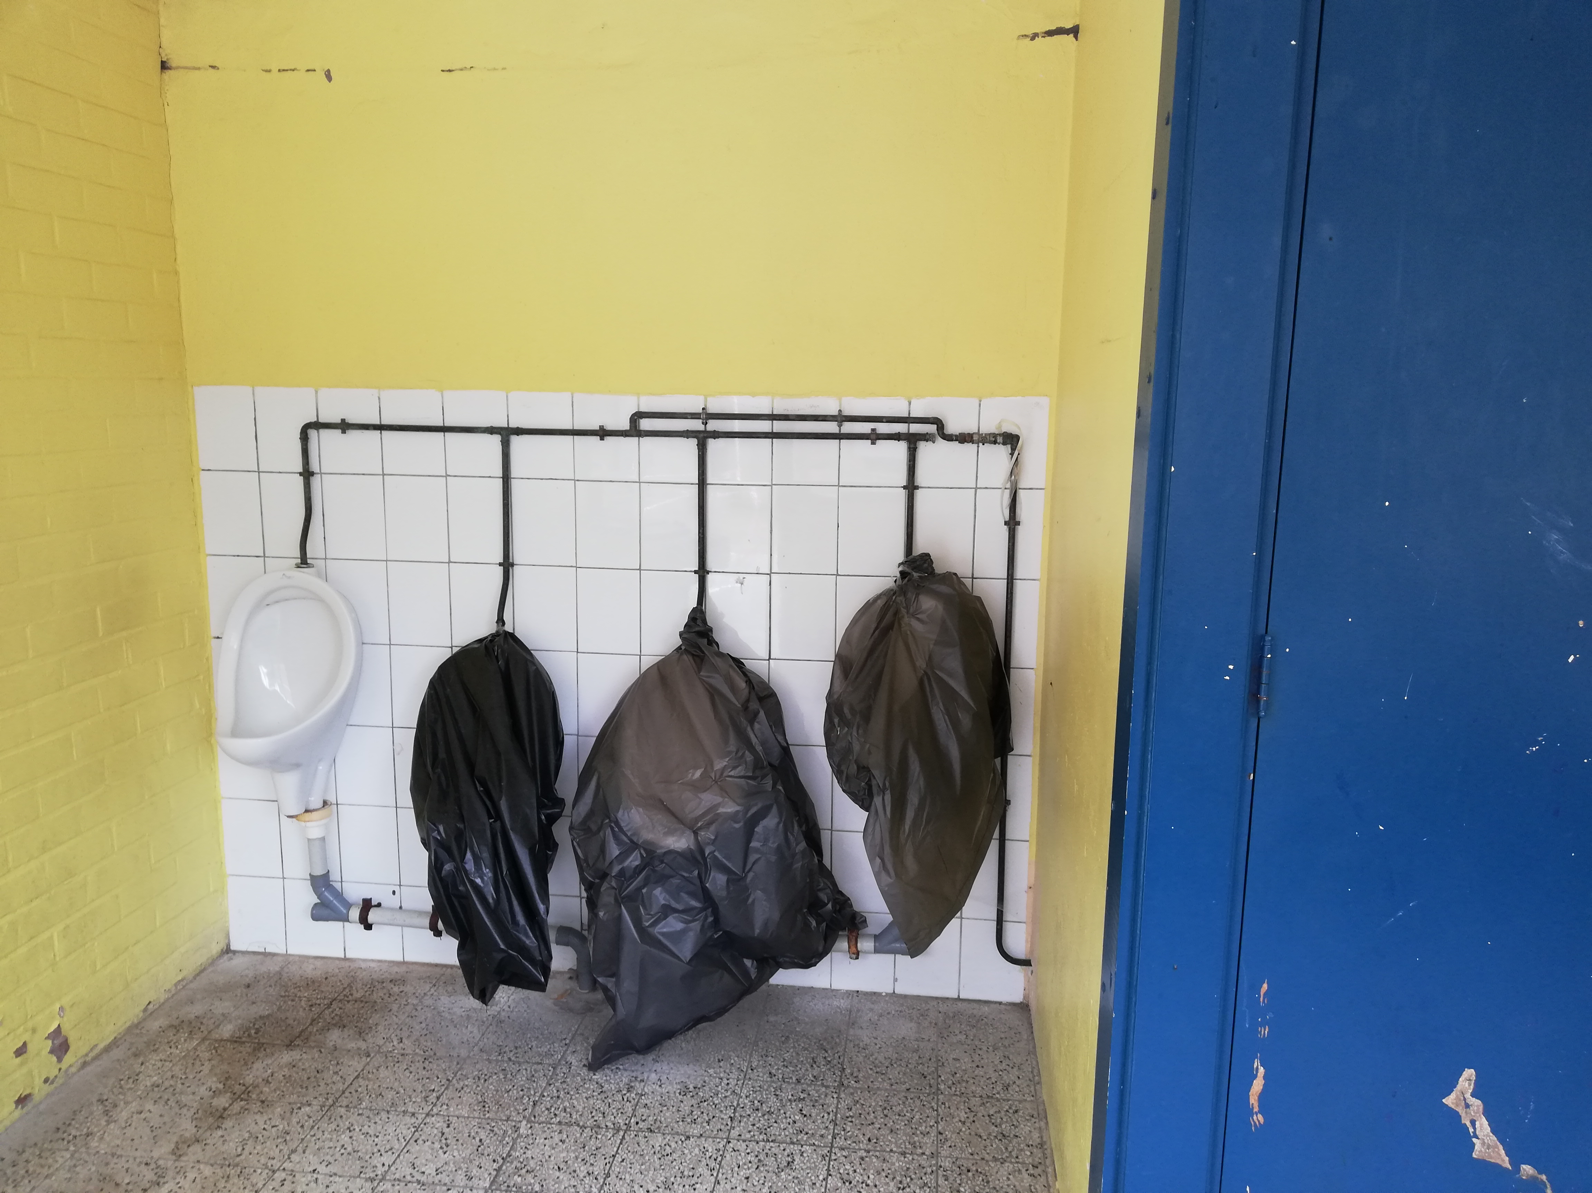 | Voor leerlingen zijn er alleen enkele aanbevelingen met richtlijnen naar het aantal toiletten per aantal leerlingen, maar geen officiële normen of minimumeisen naar werking of onderhoud.  Foto: Geberit
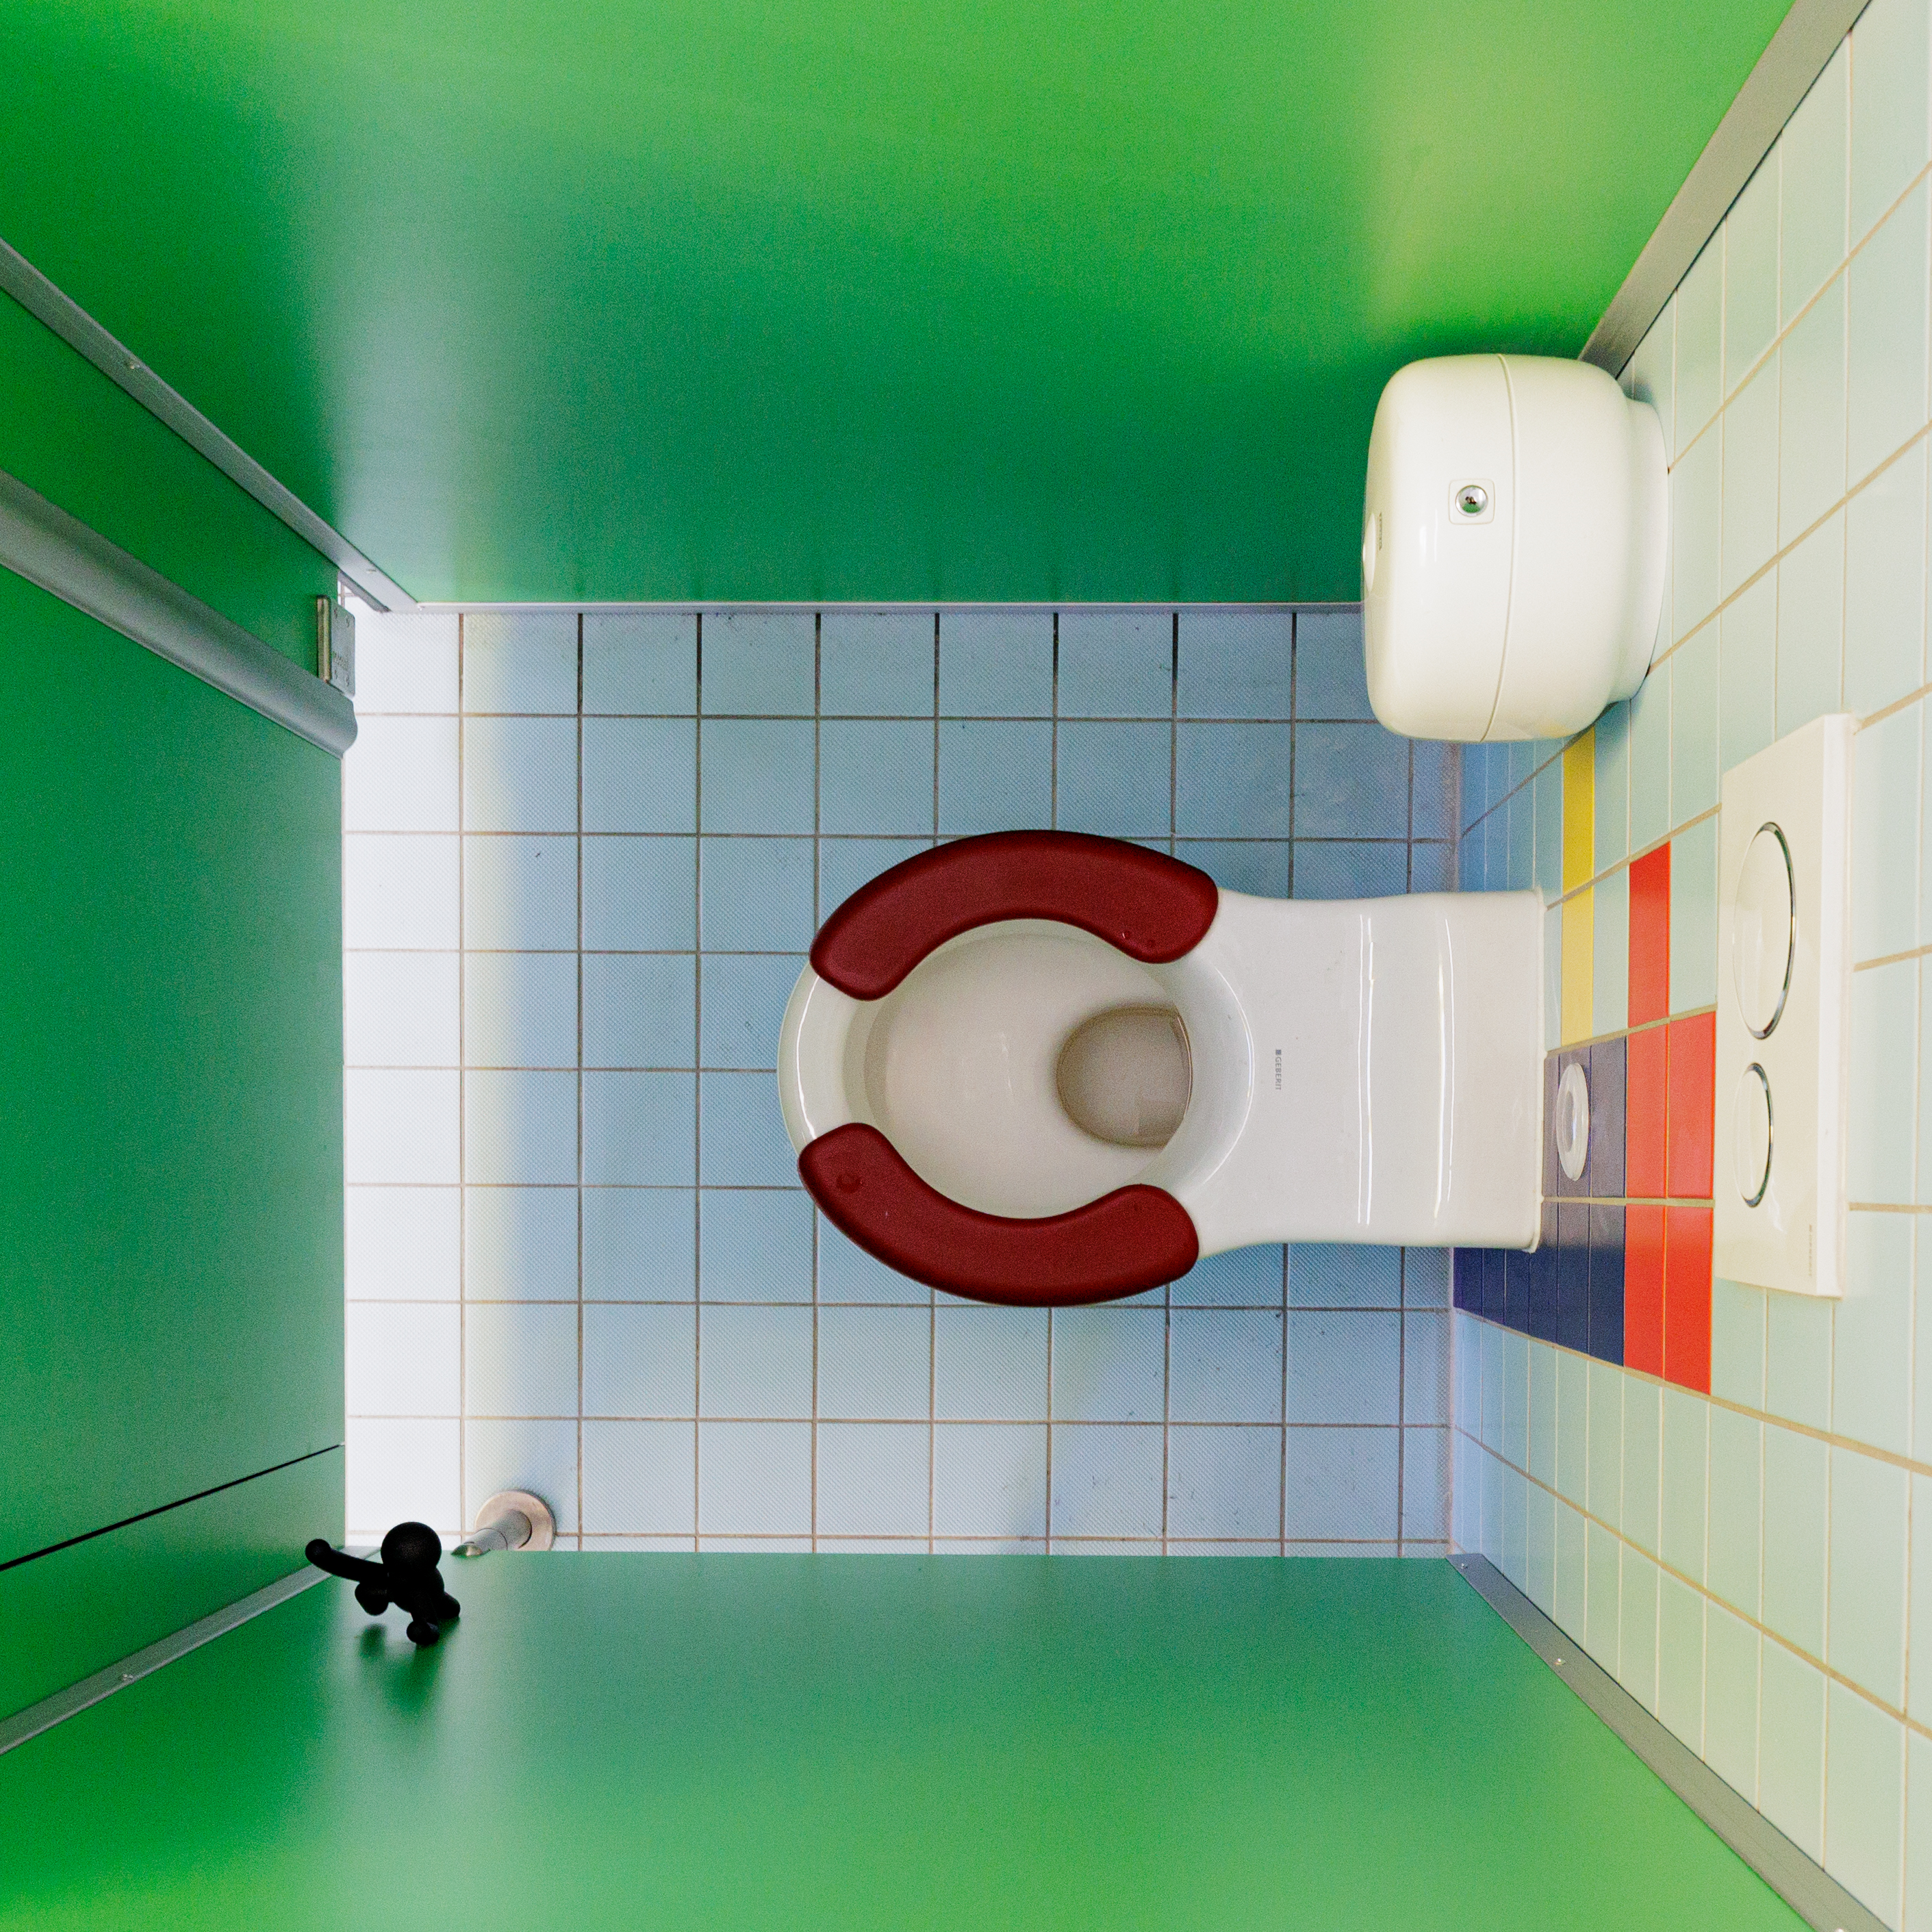 | Propere en sanitaire voorzieningen dragen bij tot een gezonde ontwikkeling van kinderen en helpen hen om van jongs af aan goede en duurzame gewoonten aan te nemen, zoals respect voor infrastructuur.  Foto: Geberit

